一、

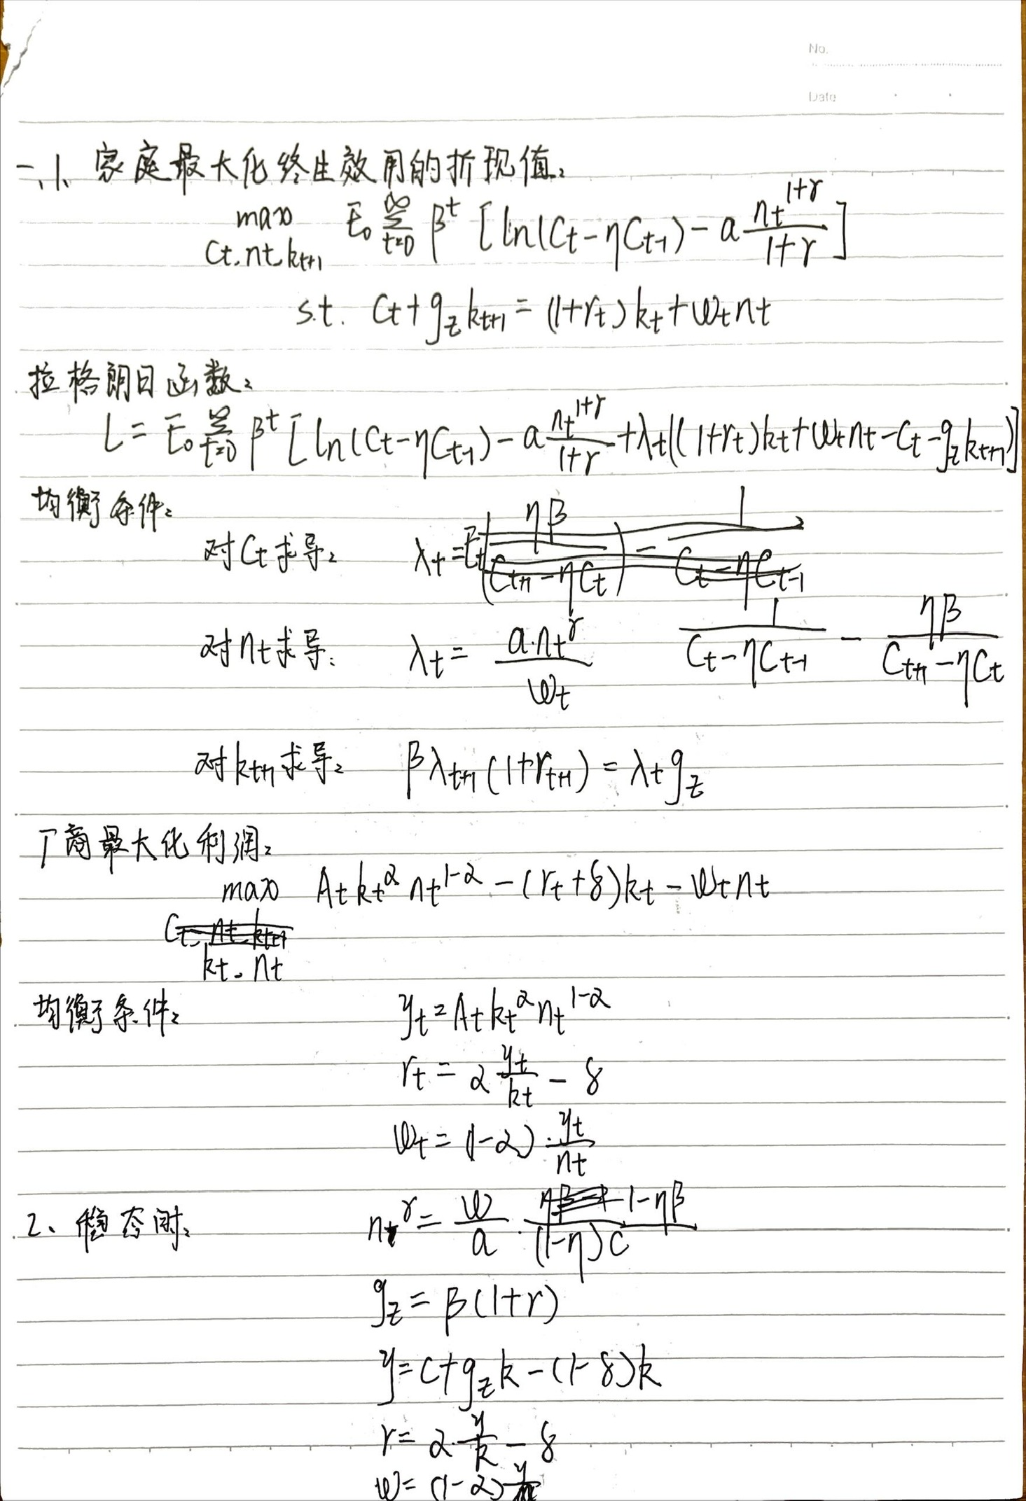

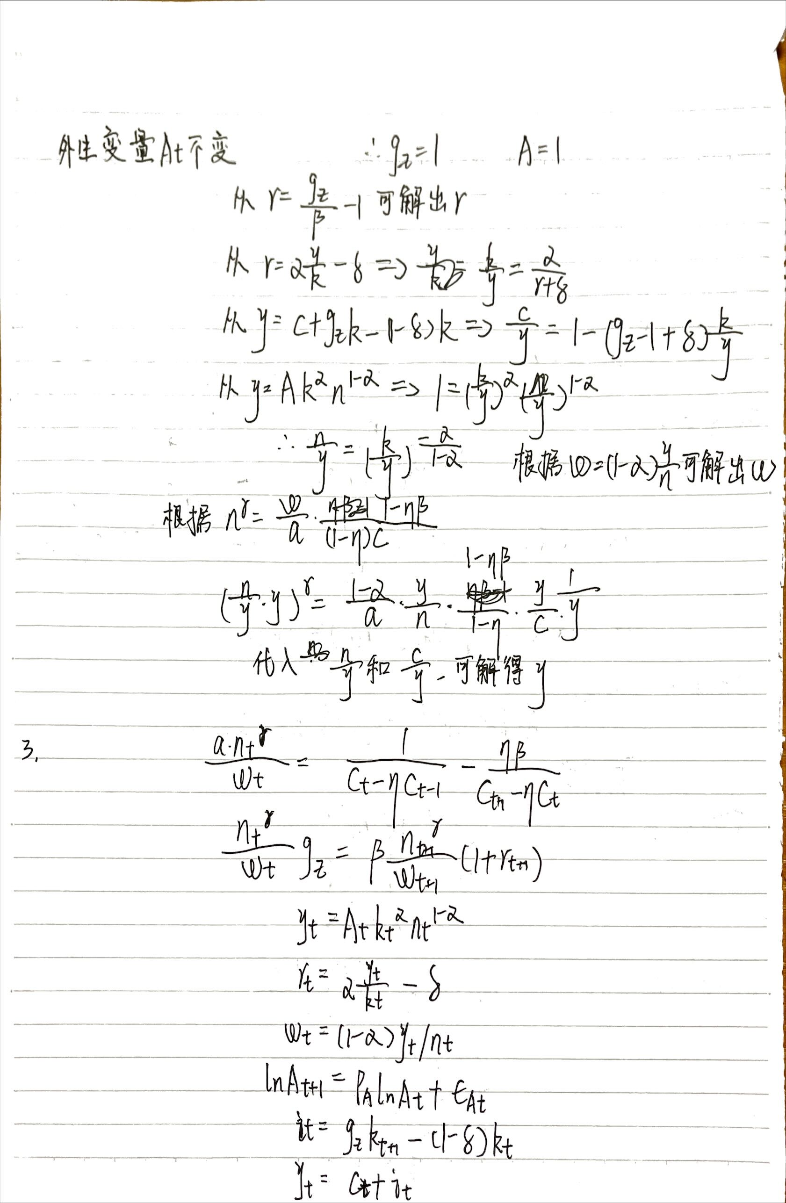

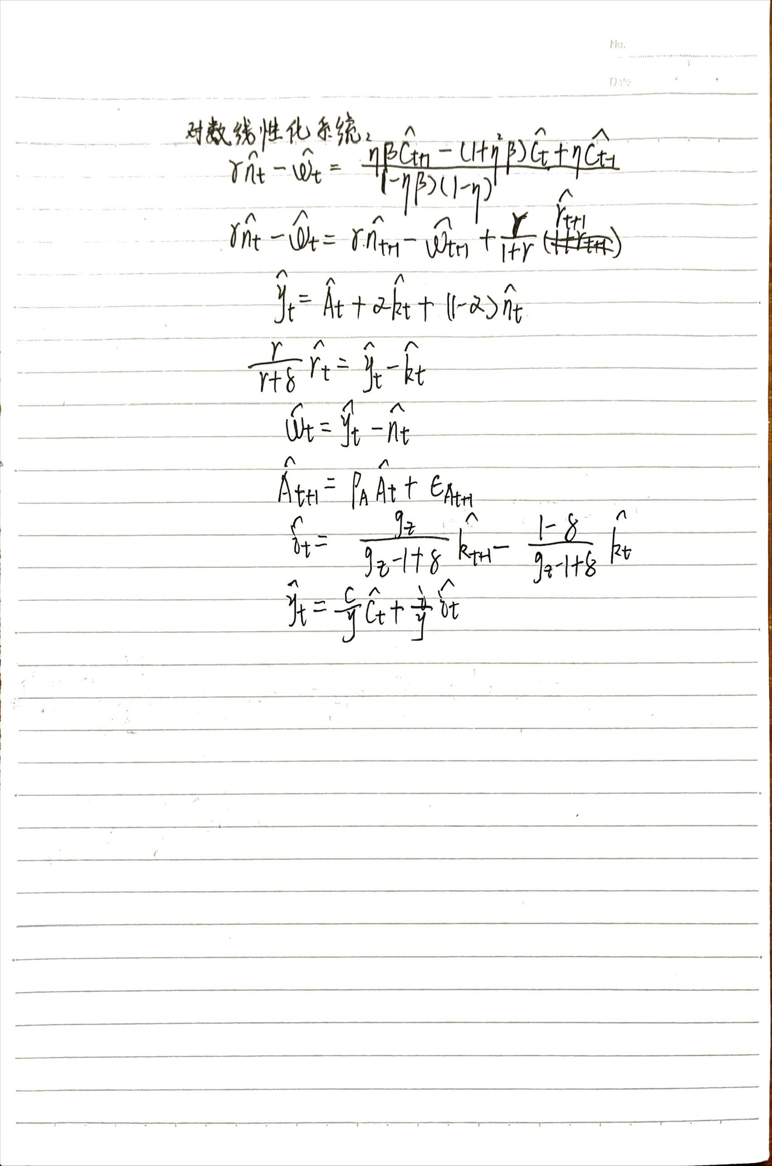

4. 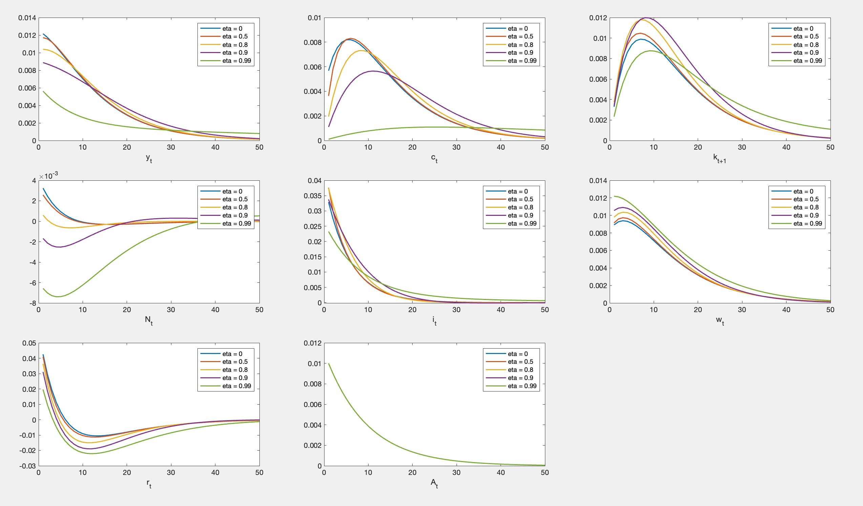

从图中可以看到，随着值的增大，产出、消费、资本存量对技术冲击的反应变得越来越缓和；技术对劳动的冲击由正转负，在=0.8冲击最缓和。当=0.99时，技术对消费的影响非常平缓，不再呈现驼峰形状，要解释这一现象，可以从效用函数形式出发进行探讨。家庭当期效用函数中引入了上一期的消费的负效应，而的值衡量了这种负效应的程度。上一期消费对当期效用的负效应可解释为消费习惯对当期效用的影响，的值越大，消费者的消费习惯越稳固，其消费行为也越一致，也就是需要更多的当期消费来匹配过去的消费习惯。当=0.99时，消费者的消费习惯十分稳固，对技术冲击对反应也就不再敏感。

5.

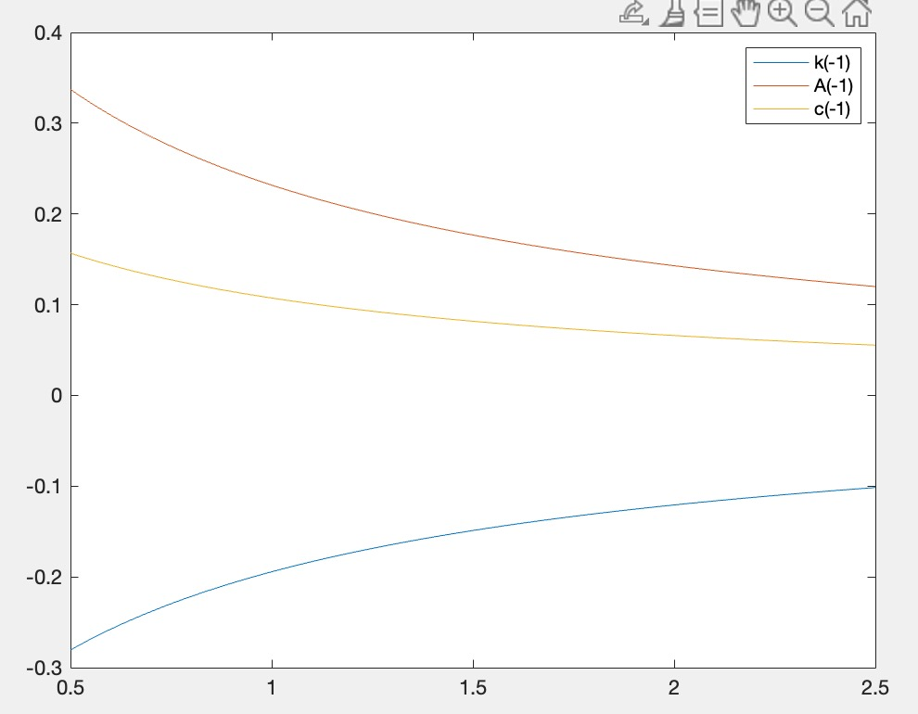

可以看到，技术和消费的系数大于0，资本存量的系数小于0，随着γ的增大，三个系数的绝对值均减小，说明技术冲击对劳动供给的影响越来越小。由于，可见是劳动的供给弹性，随着γ的增大，劳动的供给弹性变小，劳动对工资的敏感程度降低，所以面对技术冲击时家庭不愿意改变劳动供给，系数绝对值也就减小了。

二、

（1）家庭的预算约束：

（2）家庭最优化问题的拉格朗日函数：

（3）消去之后的一阶条件：

（4）厂商的利润最大化问题：

一阶条件：

（5）均衡系统：

（6）对数线性化系统：

（7）状态变量为和，其他变量为控制变量

（8）稳态下，外生变量=1，=1，稳态系统如下：

求解过程：

由（2）可得：

由（4）可得：

由（3）可得：

根据生产函数，a=1，可得

由（5）可算得

由（1）和（5）可得：,可解出*l*，从而其他内生变量都可解出

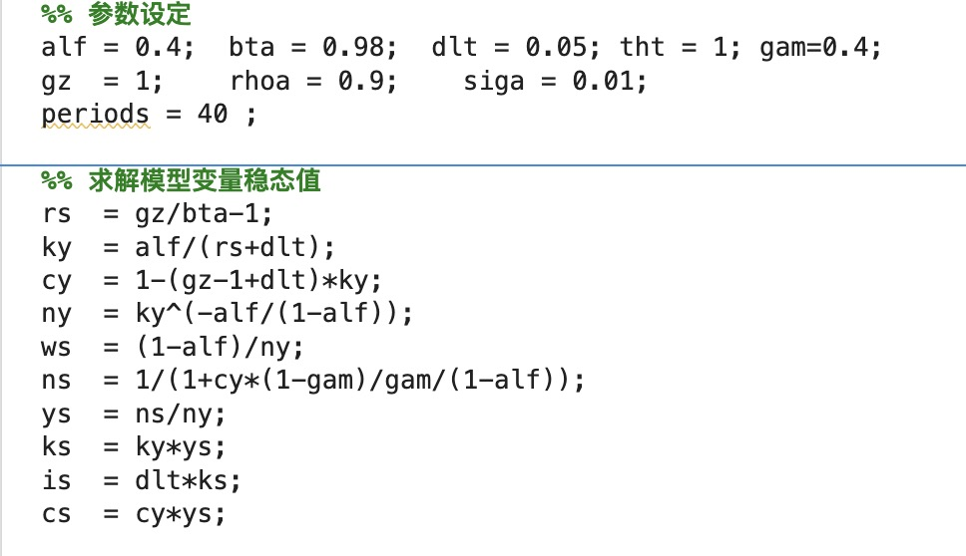

计算结果：

（9）消去对数线性化系统中的、、、，可得：

令，，则：

代入欧拉方程可得：

代入资源约束方程可得：

结合外生冲击的定义式可整理为；

上式可写为；

其中，，

计算结果如下：

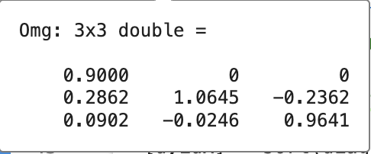 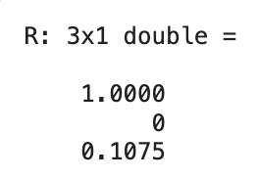

（10）在MATLAB中，用eig命令得到特征值和特征向量，并用sort命令进行排序，结果如下：

矩阵P：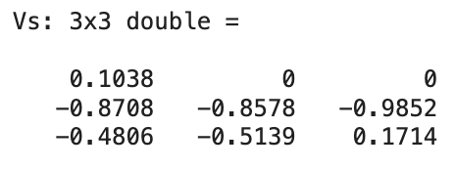

矩阵：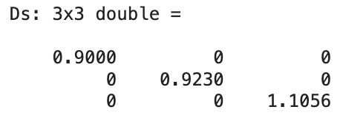

（11）将差分方程组左右两边同时乘以，将系数矩阵转化为对角矩阵：

其中 ，。

可以看到>1，则鞍点路径要求=0，否则该路径将发散，所以对应的鞍点路径为：

鞍点路径的系数矩阵为：

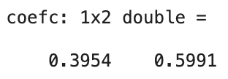

（12）把政策路径代入均衡系统可得状态变量的转移路径为：

将代入，可得：

对应转移路径的系数矩阵为；

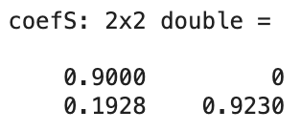

（13）所有变量的鞍点路径整合的系数矩阵为；

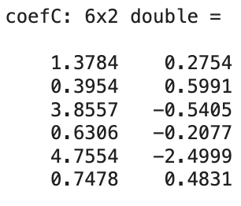

脉冲反应图；

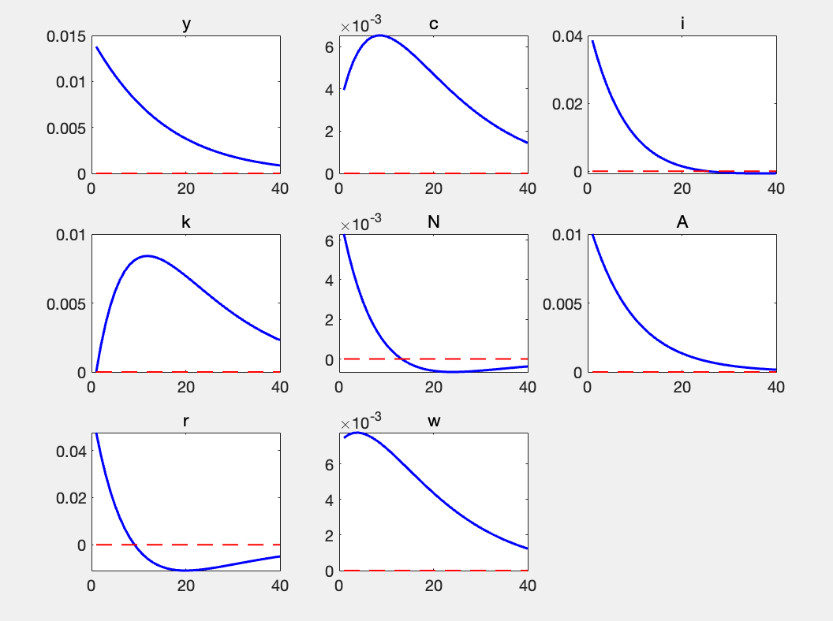

（14）模拟时间序列示意图：

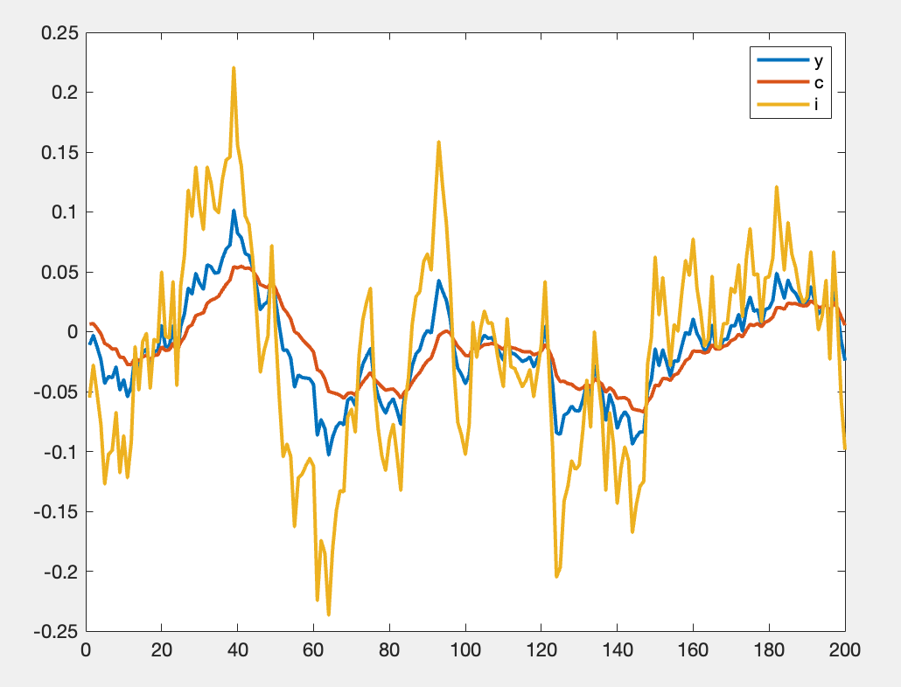

方差；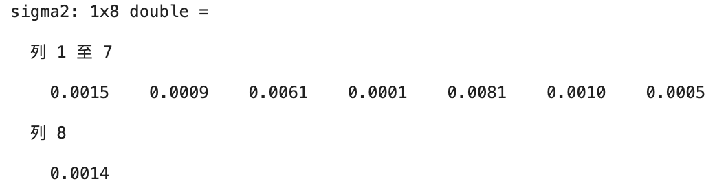

协方差矩阵：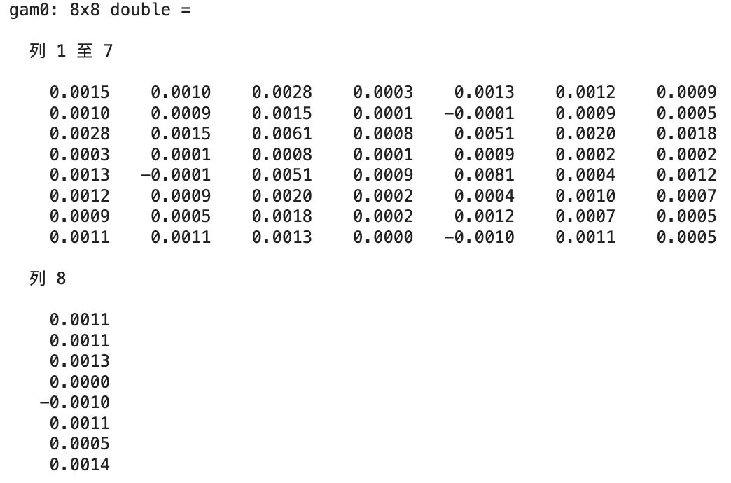

自相关矩阵：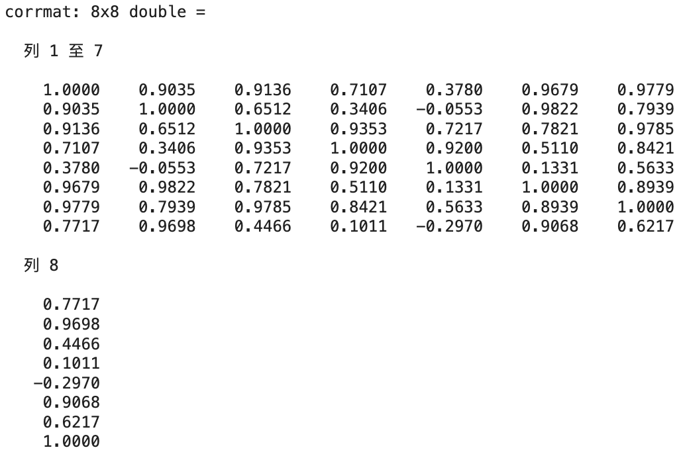

（15）根据鞍点路径计算：

均值：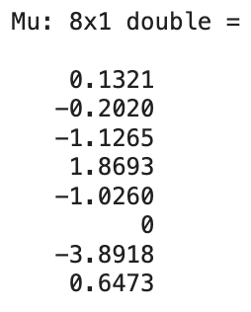 方差：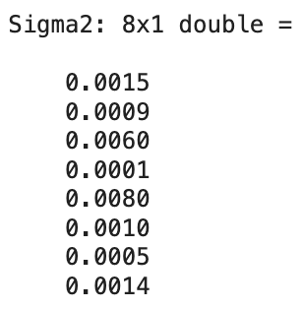

标准差：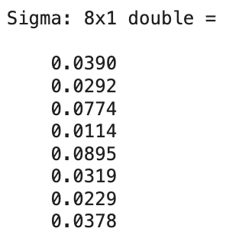

协方差矩阵：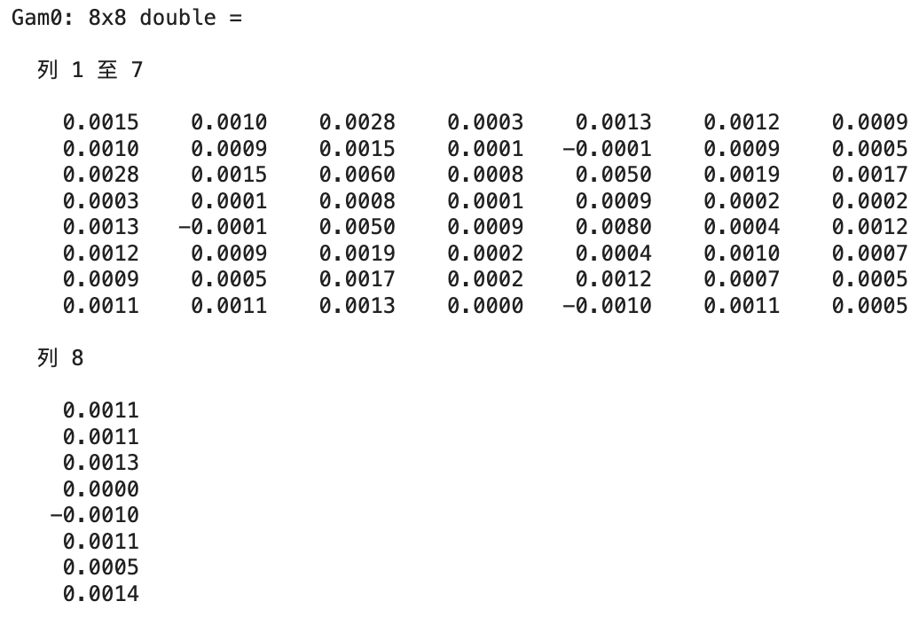

自相关矩阵：